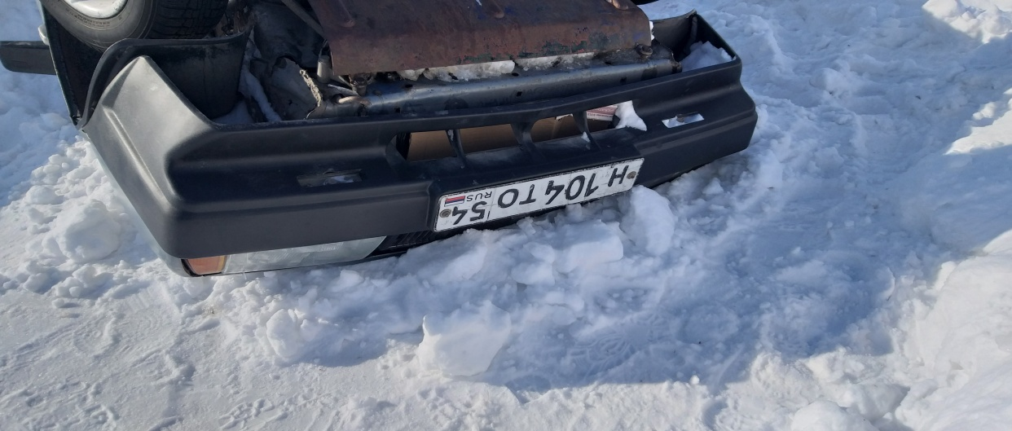

**Житель села Шипицино поехал на летней резине на "Жигулях" и погиб в аварии.**

Авария произошла днем 9 марта в Венгеровском районе области, в селе Шипицино. Водитель автомобиля "ВАЗ-21099" наехал на снежный вал, расположенный вдоль дороги, после чего автомобиль перевернулся. Водитель погиб на месте ДТП.  
"Предварительно установлено, что погибший не имел водительских прав, а на задних колесах «Жигулей» были установлены летние шины".  
Сотрудники полиции устанавливают причины и обстоятельства ДТП.